**FOG Project**

Sommaire

Schémas de l’infrastructure réseau 2

FOG - Présentation 2

Principe 2

Installation de FOG depuis Debian 3

Procédure d’installation 3

Configuration de l’environnement 3

Installation de FOG 4

Connexion à l’interface graphique du serveur FOG depuis Windows 5

Dans Virtual Box 6

Depuis l’interface du serveur FOG 7

Déploiement d’un logiciel avec FOG 11

Côté client 11

Côté serveur 12

Déploiement de plusieurs logiciels sur un poste avec FOG 13

## Schémas de l’infrastructure réseau

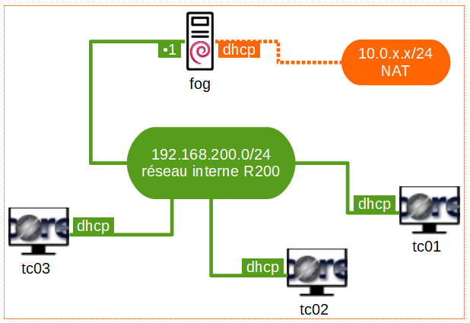

LXDE

# FOG - Présentation

## Principe

* Application open-source sous licence GPL
* Permet de :
  + Gérer un parc informatique (inscription des machines du parc)
  + Déployer des images système (Debian, Ubuntu, Windows, MacOS)
  + Exécuter des scripts sur un ensemble de machine

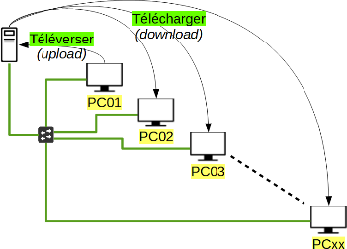

# Installation de FOG depuis Debian

## Procédure d’installation

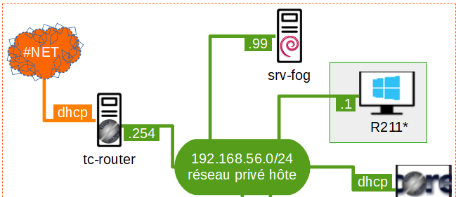

### Configuration de l’environnement

Créer la VM et effectuer sa configuration réseau.

Désactiver le serveur DHCP de Virtual Box

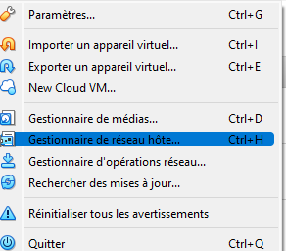

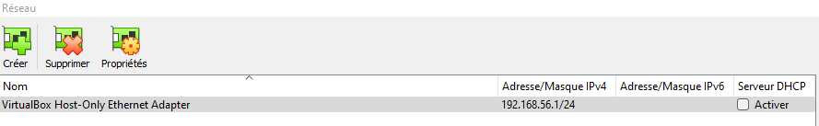

### Installation de FOG

Aller chercher le lien du fichier .tar.gz pour installer fog avec **wget** [**https://github.com/FOGProject/fogproject/archive/1.5.9.tar.gz**](https://github.com/FOGProject/fogproject/archive/1.5.9.tar.gz)

Décompresser le fichier avec **tar –xvzf 1.5.9.tar.gz.**

Faire la commande **ls** pour connaître le nom du dossier décompressé. 

Se rendre dans le dossier « bin » du dossier que l’on vient de décompresser avec **cd.**



Exécuter le script dans le dossier « bin » avec **./installfog.sh**

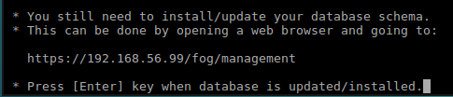

On choisit la version de l’OS pour lancer l’installation

1. Le DHCP de VirtualBox étant désactivé, il faut ajouter un serveur DHCP pour le serveur FOG, dans notre cas le routeur aura le rôle de DHCP
2. On choisit un serveur DNS, ici celui de Google

**1.**

**2.**

L’installation de FOG se lance juste après

Une fois l’installation terminée, on se connecte au serveur FOG depuis notre machine hôte (ici, Windows)

# Connexion à l’interface graphique du serveur FOG depuis Windows

Se connecter au serveur FOG en entrant **192.168.56.99/fog** dans le navigateur.

Se connecter en **fog/password**

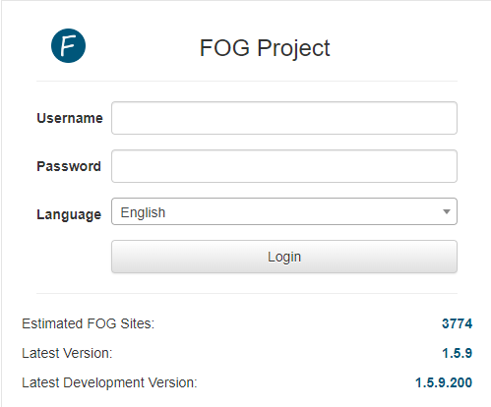

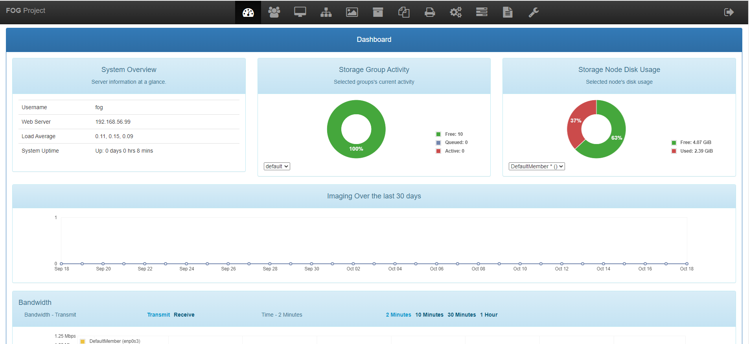

Présentation du menu



## Dans Virtual Box

Créer une VM avec un OS choisi (dans notre cas, ce sera DebianLXDE)

On crée une VM vide (tc02) ce sera la VM sur laquelle on redescendra l’image

## Depuis l’interface du serveur FOG

Créer une image TC01

Créer l’hôte tc01 en allant chercher son adresse MAC dans l’interface de configuration de Virtual Box

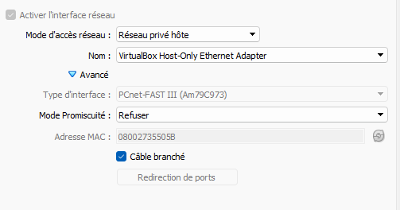

Attention de ne pas donner la même adresse MAC à 2 postes

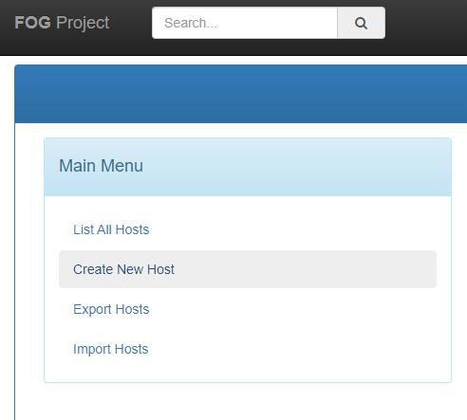

Renseigner le nom et l’adresse MAC récupéré sur VB ensuite cliquer sur « Add »

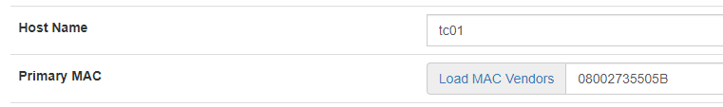

Créer ensuite une nouvelle image. Ce n’est pour l’instant qu’un container. L’image n’est pas remontée

Dans l’onglet image



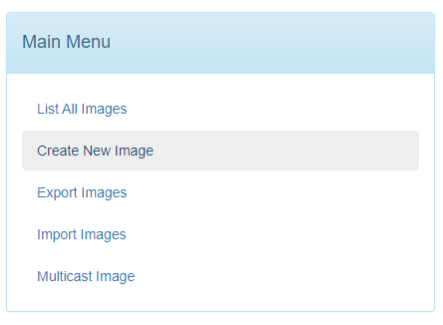

Renseigner :

* Le nom du conteneur (ici, LXDE)
* Le système d’exploitation (Linux)
* On remarque que notre conteneur est créé dans le dossier /images du serveur FOG

Cliquer ensuite sur « Add »

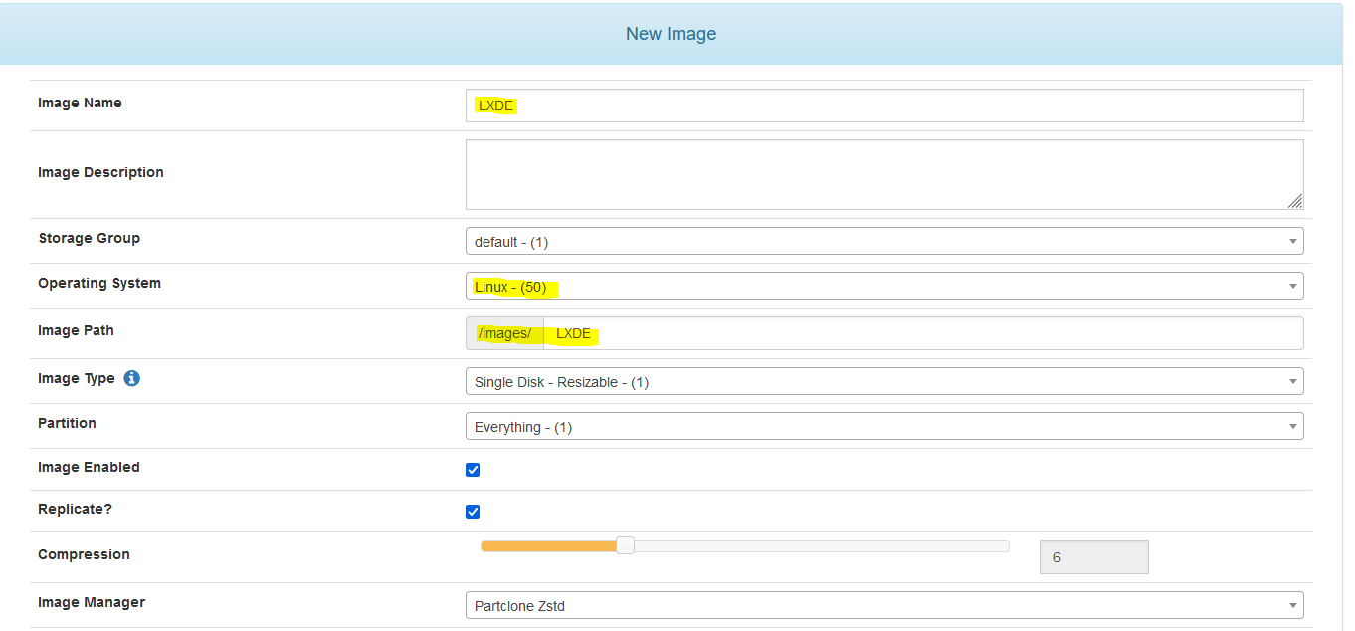



Lier l’hôte DebianLXDE à l’image LXDE

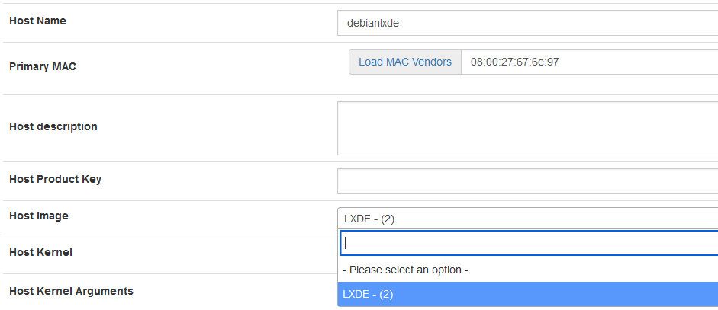



Vérifier que l’image assignée à DebianLXDE est bien LXDE

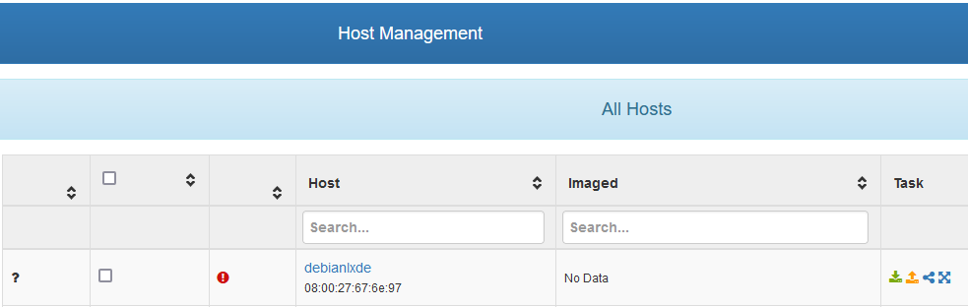



On capture l’image de DebianLXDE pour la faire remonter vers le serveur FOG. Le temps de capture dépend de la taille de l’image.

La tâche est active.

Vérifier l’ordre de démarrage de la machine LXDE sur Virtual Box. Réaliser un Boot PXE (on boot sur le réseau). On redémarre ensuite LXDE.

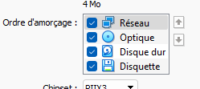

La capture de l’image est en cours…

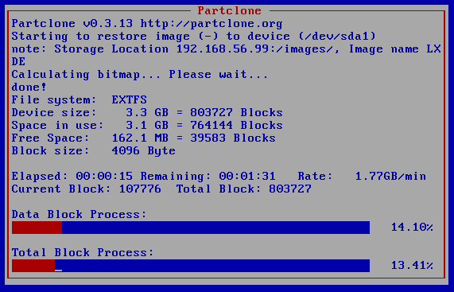

Une fois la capture terminée, on remarque que le conteneur d’image n’a pas la même taille



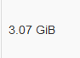

# Déploiement d’un logiciel avec FOG

**Objectif principale :** déploiement du logiciel 7zip avec FOG sur une machine Windows 7.

Créer une vm Windows 7 et la répertorier sur FOG avec son adresse MAC comme vu précédemment et ne l’affilier à aucune image laisser l’hôte tel quel.

## Côté client

Avant de lancer l’installation de l’image sur la machine, il faut installer le logiciel client FOG.

Sur la vm Windows 7, copier le lien suivant du MSI Installer (permettant la gestion des packages MSI disponible dans la documentation de FOG Project) dans la barre de recherche.

**http://fogserver/fog/client/download.php?newclient**

Remplacer par l’adresse IP du serveur FOG, dans notre cas 192.168.56.99

Exécuter le logiciel et le configurer pour l’installation

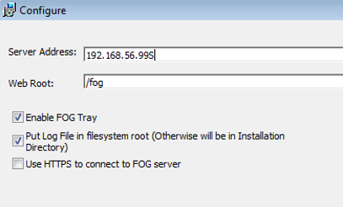

Démarrer le service de FOG Client en se rendant dans ses propriétés du service de l’application des services Windows



Lorsque le service est démarré, nous pouvons configurer et lancer l’installation du logiciel sur le serveur FOG.

## Côté serveur

Se rendre dans l’onglet Snapins



La documentation de FOG définie les snapins comme étant tout ce qui est exécutable par une machine Windows (installeur (.exe, .msi), scripts, modificateurs de registres, …). Ce sont les snapins qui seront déployé sur les postes.

On créer un nouveau snapin



Renseigner le nom du snapin (de préférence le nom du logiciel à faire redescendre sur le poste)

Choisir la nature de l’exécutable que l’on choisit



Affilier l’exécutable du logiciel à installer dans l’onglet « browse »



On désactive le redémarrage après l’installation car il n’est pas nécessaire.



On clique ensuite sur « Add » pour ajouter le snapin.

Toujours depuis l’onglet « Snapins », cliquer sur le snapin 7zip et se rendre dans l’onglet membership pour affilier un hôte au snapin que l’on vient de créer.

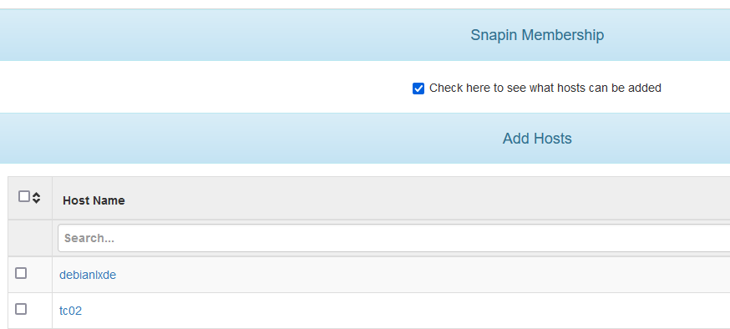

Choisir la machine sur laquelle déployer le logiciel

Se rendre dans l’onglet « Hosts » et vérifier dans l’onglet « snapin » de la machine Windows pour vérifier que le snapin y est bien affilié.

Se rendre dans l’onglet « Basic Task » et cliquer sur « Advanced »

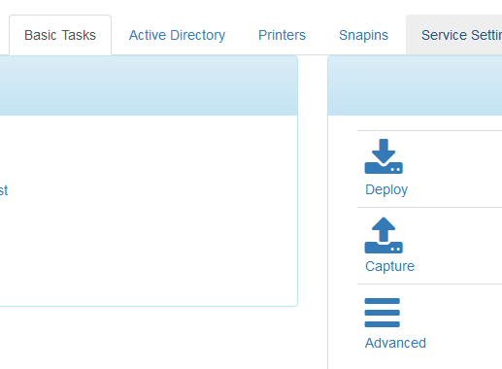

Cliquer sur « Single Snapin » pour lancer un seul snapin



Choisir le snapin souhaité et lancer la tâche

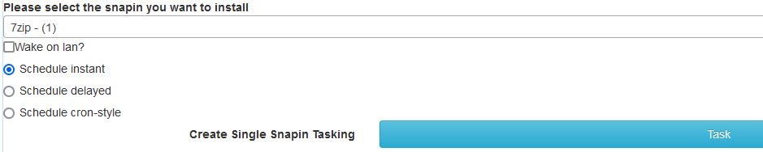

# Déploiement de plusieurs logiciels sur un poste avec FOG

Créer un poste Windows et y installer le client FOG comme vu précédemment

Créer les snapins à déployer (dans ce cas, firefox et 7zip)

Ajouter l’hôte snapin2 dans l’onglet « membership » du snapin des 2 logiciel à déployer (ici, firefox et 7zip)

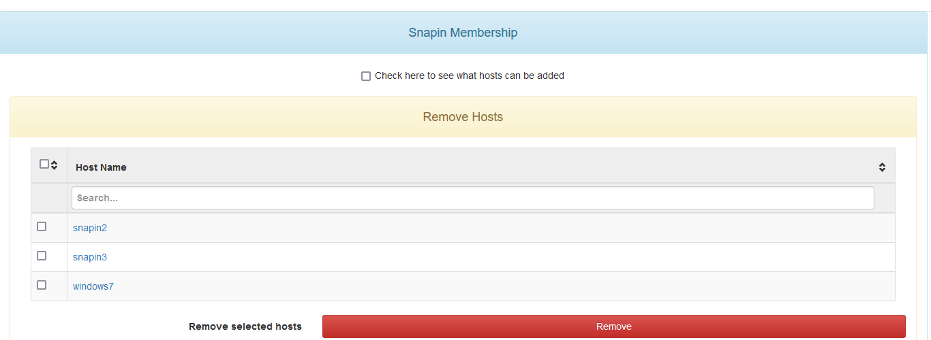

Sur le poste snapin2 :

Se rendre dans l’onglet « Hosts » et vérifier dans l’onglet « snapin » de la machine Windows pour vérifier que le snapin y est bien affilié.

Se rendre dans l’onglet « Basic Task » et cliquer sur « Advanced » et choisir au lieu de « Single Snapin » comme précédemment.

Nul besoin de valider l’opération car on lance tout les snapins en même temps

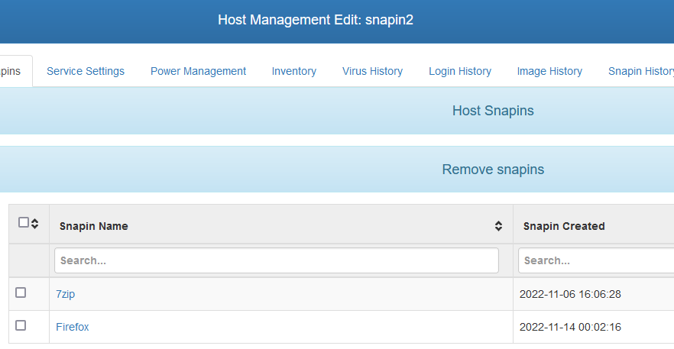On peut les observer depuis l’host management

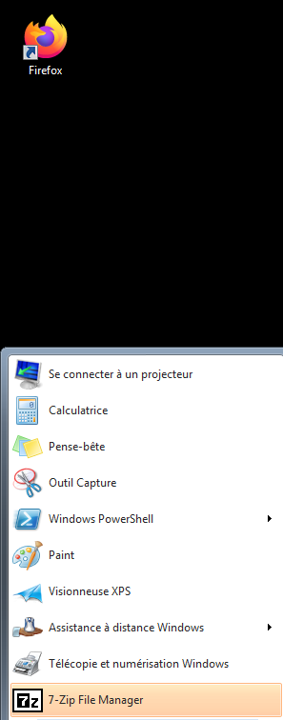

Sur le poste les installations se succèdes. On peut observer que Firefox et 7zip sont installé.